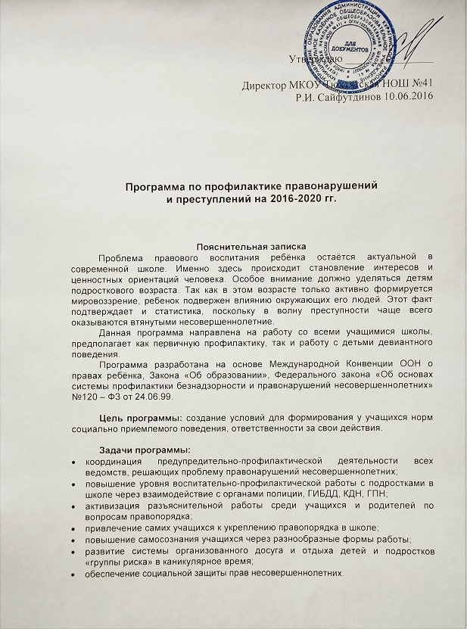
Утверждаю ________________

Директор МКОУ Тюхтятская НОШ №41
Р.И. Сайфутдинов 10.06.2016

Программа по профилактике правонарушений
и преступлений на 2016-2020 гг.

Пояснительная записка
Проблема правового воспитания ребёнка остаётся актуальной в современной школе. Именно здесь происходит становление интересов и ценностных ориентаций человека. Особое внимание должно уделяться детям подросткового возраста. Так как в этом возрасте только активно формируется мировоззрение, ребенок подвержен влиянию окружающих его людей. Этот факт подтверждает и статистика, поскольку в волну преступности чаще всего оказываются втянутыми несовершеннолетние.
Данная программа направлена на работу со всеми учащимися школы, предполагает как первичную профилактику, так и работу с детьми девиантного поведения.
Программа разработана на основе Международной Конвенции ООН о правах ребёнка, Закона «Об образовании», Федерального закона «Об основах системы профилактики безнадзорности и правонарушений несовершеннолетних» №120 – ФЗ от 24.06.99.

Цель программы: создание условий для формирования у учащихся норм социально приемлемого поведения, ответственности за свои действия.

Задачи программы:
- координация предупредительно-профилактической деятельности всех ведомств, решающих проблему правонарушений несовершеннолетних;
- повышение уровня воспитательно-профилактической работы с подростками в школе через взаимодействие с органами полиции, ГИБДД, КДН, ГПН;
- активизация разъяснительной работы среди учащихся и родителей по вопросам правопорядка;
- привлечение самих учащихся к укреплению правопорядка в школе;
- повышение самосознания учащихся через разнообразные формы работы;
- развитие системы организованного досуга и отдыха детей и подростков «группы риска» в каникулярное время;
- обеспечение социальной защиты прав несовершеннолетних.

Содержание программы. Программа содержит 4 блока: организационная работа, диагностическая работа, профилактическая работа со школьниками, профилактическая работа с родителями.
Организационная работа направлена на разработку и осуществление комплекса мероприятий по профилактике правонарушений, алкоголизма, наркомании, токсикомании, осуществление систематической работы с картотекой учащихся «группы риска».
Диагностическая работа предполагает создание банка данных об образе жизни семей учащихся, о положении детей в системе внутрисемейных отношений, выявление негативных привычек подростков, взаимоотношений подростков с педагогами школы, организацию мониторинга здоровья учащихся.
Профилактическая работа со школьниками включает предупредительно-профилактическую деятельность и индивидуальную работу с подростками с девиантным поведением. Предупредительно-профилактическая деятельность осуществляется через систему классных часов, общешкольных мероприятий, с помощью индивидуальных бесед. Она способствует формированию у учащихся представлений об адекватном поведении, о здоровой, несклонной к правонарушениям личности.
Предупредительно-профилактическое направление включает в себя следующие аспекты:
1) Проведение «Дня профилактики» совместно с заинтересованными ведомствами. Занятия совместно с подразделением по делам несовершеннолетних Отдела внутренних дел проводятся, начиная с первого класса. В начальной школе по 2 занятия в каждом классе в год. Курс профилактических бесед рассчитан на 8 занятий. Занятия совместно с ГИБДД проводятся с первого класса. Курс предусматривает проведение 4 занятий в каждом классе, рассчитан на 16 занятий. Занятия совместно с Госпожнадзором проводятся с первого класса по 2 занятия в год в каждом классе. Курс рассчитан на 8 занятий.
2) Инструктажи по технике безопасности, которые проводятся классными руководителями не реже 2 раз в четверть.
3) Организация досуговой деятельности учащихся «группы риска».
Задача индивидуальной работы с подростками с девиантным поведением состоит в содействии сознательному выбору воспитанником своего жизненного пути. Работа выстраивается в несколько этапов:

Этап | Срок  реализации | Содержание
Изучение ребенка и окружающей его среды | 2016 – 2017 | Диагностика ребенка
Обеспечение психологической готовности ребенка к изменению | 2017 – 2018 | Беседы с ребенком, вхождение в доверие к нему, пробуждение его интереса к той или иной деятельности
Накопление ребенком нравственно положительных качеств, поступков | 2018 – 2019 | Стимулирование положительных поступков, изменений, работа по вовлечению в кружковую деятельность
Самовоспитание | 2019 – 2020 | Поддержка ребенка в процессе самовоспитания
Профилактическая работа с родителями предусматривает установление неиспользованного резерва семейного воспитания, нахождение путей оптимального педагогического взаимодействия школы и семьи, включение семьи в воспитательный процесс через систему родительских собраний, общешкольных мероприятий с детьми и родителями, работу Попечительского Совета.
Программу реализует администрация школы (с привлечением заинтересованных ведомств), классные руководители, социальный педагог, педагог-психолог.

Этапы реализации программы:
- 2016 – 2017 гг. – разработка и описание программы, подбор занятий для реализации её целей и задач; отработка механизма её выполнения, работа над содержанием.
- 2017 – 2018 гг. – дополнение и корректировка содержания системы программных мероприятий, организация и координация деятельности по выполнению основных пунктов программы.
- 2018 – 2020 гг. – организация деятельности всех пунктов программы; май 2020 г. – анализ работы по программе, выявление результатов.

Планы мероприятий по каждому блоку работы

Организационная работа:
- Планирование и корректировка работы по профилактике правонарушений совместно с отделом полиции по делам несовершеннолетних.
- Организация работы Совета по профилактике правонарушений.
- Проведение тематических педагогических советов: «Работа школы в социуме ребёнка и семьи», «Психолого-педагогический всеобуч родителей», «Социально-педагогическая работа с детьми девиантного поведения», «Как подготовить наших детей к вступлению в жизнь в новых условиях (или к вопросу социальной адаптации наших детей)», «Социальный педагог в защиту прав несовершеннолетних».
- Планирование работы по профилактике алкоголизма, наркомании, токсикомании.
- Составление социального паспорта класса, школы.
- Ведение картотеки учащихся из неблагополучных семей, учащихся, стоящих на внутришкольном учёте, карты семьи.
- Проведение операции «Всеобуч» (посещение семей микрорайона школы, выявление учащихся, не посещающих школу).
- Выявление и постановка на учёт детей с отклоняющимся поведением, вовлечение их в спортивные секции и кружки.

Диагностическая работа:
- Проведение диагностических методик изучения личности ученика: памятные даты моей жизни, моё состояние, блиц-опрос, самореклама, готовность к саморазвитию, сочинение и др.
- Заполнение карты здоровья учащихся.
- Анкетирование «Несколько слов о ...».

Профилактическая работа со школьниками:

1 направление: Предупредительно-профилактическая деятельность.

☼ Тематика бесед с учащимися, совместно с ПДН:

1 класс:
1. Если ты один дома.
2. Общение на улице с незнакомыми людьми.

2 класс:
1. Как не стать жертвой преступления.
2. Незнакомые подозрительные предметы на улице.

3 класс:
1. С какого возраста наступает ответственность несовершеннолетнего.
2. Пребывание школьника на улице в вечернее время.

4 класс:
1. Ответственность несовершеннолетнего за кражи и мелкие хищения.
2. Правила поведения с незнакомыми людьми.

☼ Тематика бесед с учащимися, совместно с ГИБДД:

1 класс:
1. Мой маршрут от дома до школы.
2. Правила поведения в каникулы.
3. Как перейти улицу.
4. Где можно играть.
2 класс:
1. Для чего нужно знать и выполнять правила дорожного движения.
2. Сигналы светофора.
3. Пешеходный переход.
4. Опасные ситуации на дорогах и тротуарах.

3 класс:
1. Зачем машины оборудуют звуковыми сигналами?
2. Правила поведения на проезжей части.
3. Перекрёсток. Виды перекрёстков.
4. Работа регулировщика.

4 класс:
1. Виды транспорта.
2. Запрещающие, разрешающие, предписывающие знаки.
3. Железная дорога – зона повышенной опасности.
4. Безопасное поведение пешехода.

☼ Тематика бесед, совместно с ГПН:

1 класс:
1. Иногда достаточно одной спички.
2. К чему приводит детская шалость с огнём.

2 класс:
1. Причины возникновения пожаров.
2. Куда звонить во время пожара.

3 класс:
1. Признаки пожара.
2. Как безопасно украсить новогоднюю ёлку?

4 класс:
1. Как вести себя во время пожара.
2. Электроприборы. Правила эксплуатации.

Организация досуговой деятельности учащихся «группы риска»:
- Вовлечение учащихся «группы риска» в кружки и спортивные секции;
- Вовлечение учащихся в планирование деятельности в школе;
- Охват организованным отдыхом подростков «группы риска» в каникулярное время и интересным содержательным досугом в течение всего года;

2 направление: Индивидуальная работа с подростками с девиантным поведением.

Работа в этом направлении предполагает:
- Выявление причин отклонений в поведении (по методике Д.И.Фельдштейна);
- Беседы социального педагога, педагога-психолога, классного руководителя, администрации школы с подростком;
- Приглашение на Совет по профилактике правонарушений;
- Беседы инспектора ОПДН;
- Вовлечение в творческую жизнь класса, школы, в кружки, секции;
- Направление ходатайств в КДН;
- Проведение тренинговых занятий с категорией таких учащихся.

Профилактическая работа с родителями:
- Выбор родительского комитета в классах.
- Выбор родителей в Совет по профилактике правонарушений.
- «День открытых дверей» для родителей.
- Привлечение родителей к проведению внеклассных мероприятий.
- Привлечение родителей к осуществлению правопорядка во время проведения культурно-массовых мероприятий.
- Выявление социально-неблагополучных, малообеспеченных, многодетных семей и постановка их на внутришкольный контроль.
- Посещение по месту жительства семей, находящихся в социально-опасном положении, направление ходатайств в соцзащиту.
- Проведение родительского всеобуча:

Тема | Содержание
Профориентация школьников | 1) Профориентация, её цели и задачи.  2) Правильный и ошибочный выбор профессии. Занятость населения, ситуация на местном рынке труда.  3) Важность самостоятельного и обоснованного выбора профессии вашим ребёнком.
По профилактике употребления ПАВ | 1) ПАВ и его влияние на организм ребёнка.  2) Как определить, что ребёнок начал употреблять ПАВ.  3) Устойчивость подростка в обществе.  4) Семейные конфликты – причина употребления подростком ПАВ.  5) Как контролировать эмоциональное состояние ребёнка.  6) Половые особенности подростков в системе профилактики ПАВ.
По профилактике правонару-шений и преступлений | 1) Права и обязанности семьи.  2) Права, обязанности и ответственность родителей.  3) Нравственные уроки семьи – нравственные законы жизни.  4) Права и обязанности ребёнка в семье, в школе, в социуме.  5) Причина детских суицидов.  6) Свободное время и развлечения учащихся.

- Организация консультаций специалистов: психологов, педагогов, медицинских работников для родителей.
- Организация тематических встреч родителей с работниками образования, правоохранительных органов, органов здравоохранения.
- Использование разнообразных форм для проведения родительских собраний: лекции, конференции, ролевые игры, родительские ринги, практикумы и др.

Планируемые результаты:

1 блок | * разработать комплекс мероприятий, необходимых для профилактики правонарушений,  * создать банк данных по учащимся и семьям «группы риска»
2 блок | * получение характеристики микроклимата семьи, что облегчит поиск взаимодействия школы и семьи,  * получение информации о «вредных» привычках учащихся, необходимой для быстрого оказания квалифицированной помощи,  * получение информации о состоянии здоровья учащихся
3 блок | * сформировать у учащихся образ жизни, достойной человека,  * сформировать жизненную позицию ребёнка
4 блок | *создание приоритетного родительского воспитания,  * организация педагогического просвещения родителей,  * построение демократической системы отношений детей и взрослых

